

SNAKE 3

Wytse Punter

Game-Development

13-10-2022

# Projectomschrijving

De opdrachtgever wil een klassieke snake game in een webbrowser.

* De besturing is wsad en p voor pauze
* Grid systeem op html doormiddel van javascript
* Scoreboard + Levels
* Pauze functie

"Ik wil een klassieke snake game gebouwd in een webbrowser”

### Layout – Functioneel Ontwerp

Hier een sectie met de eerste schets van de game

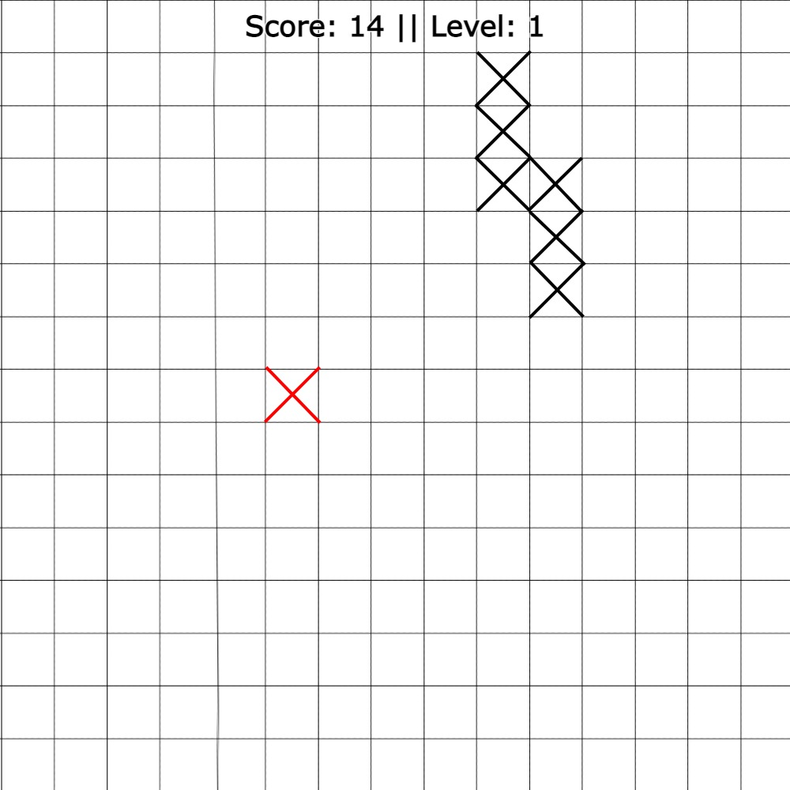

# Technisch ontwerp

* HTML-Canvas als voorkant
* Javascript voor de gameregels zelf
* 32 x 32 grid systeem
* Food & Snake als een div

# Plan van aanpak

* Er is gekozen voor html en javascript aangezien dat de meest geschikte syntax voor web-development is voor deze game.

✔ Wireframe - Screenflow

✔ Javascript – Animate Divs

✔ Key – Input - Controlls

✔ Win/Lose Rules

✔ Score-system

✔ Progress / Level-up

✔ CSS styling

✔ Pause Function

# Test Rapport

All good under the hood

# Versiebeheer

[youngpake/Snake-Javascript (github.com)](https://github.com/youngpake/Snake-Javascript)